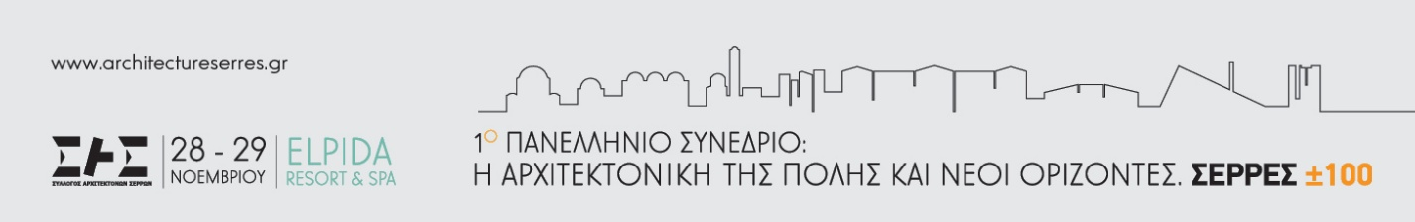

**Παράταση των εγγραφών με μειωμένη τιμή μέχρι τις 5 Σεπτεμβρίου!**

Η προθεσμία των Early εγγραφών παρατείνεται! Μέχρι τις  **5 Σεπτεμβρίου** έχετε τη δυνατότητα να εξασφαλίσετε τη συμμετοχή σας με **έκπτωση 40€**από το συνολικό κόστος εγγραφής.

Η Οργανωτική και η Επιστημονική Επιτροπή του Συνεδρίου προσκαλεί μέλη της επιστημονικής κοινότητας, στελέχη της Δημόσιας Διοίκησης, εκπροσώπους Φορέων και Οργανισμών και κάθε κάτοικο ενεργό πολίτη, στον γόνιμο διάλογο που θα πραγματοποιηθεί στις Σέρρες, ανάμεσα στην αρχιτεκτονική, την αστική ταυτότητα και την εξέλιξη των περιφερειακών πόλεων.

Σας περιμένουμε στο 1ο Πανελλήνιο Συνέδριο του Συλλόγου Αρχιτεκτόνων Σερρών,   
στις 28-29 Νοεμβρίου 2025!

**Καταληκτική ημερομηνία** παράτασης Early εγγραφών: 5 Σεπτεμβρίου 2025

[**Εγγραφείτε εδώ**](https://architectureserres.gr/registration/?utm_source=newsletter&utm_medium=email&utm_campaign=ARCHS+2025+-+%CE%A0%CE%B1%CF%81%CE%AC%CF%84%CE%B1%CF%83%CE%B7+%CF%84%CF%89%CE%BD+Early+%CE%B5%CE%B3%CE%B3%CF%81%CE%B1%CF%86%CF%8E%CE%BD&cmid=0f55a6ce-d557-477c-9968-1d854e3c698c)

